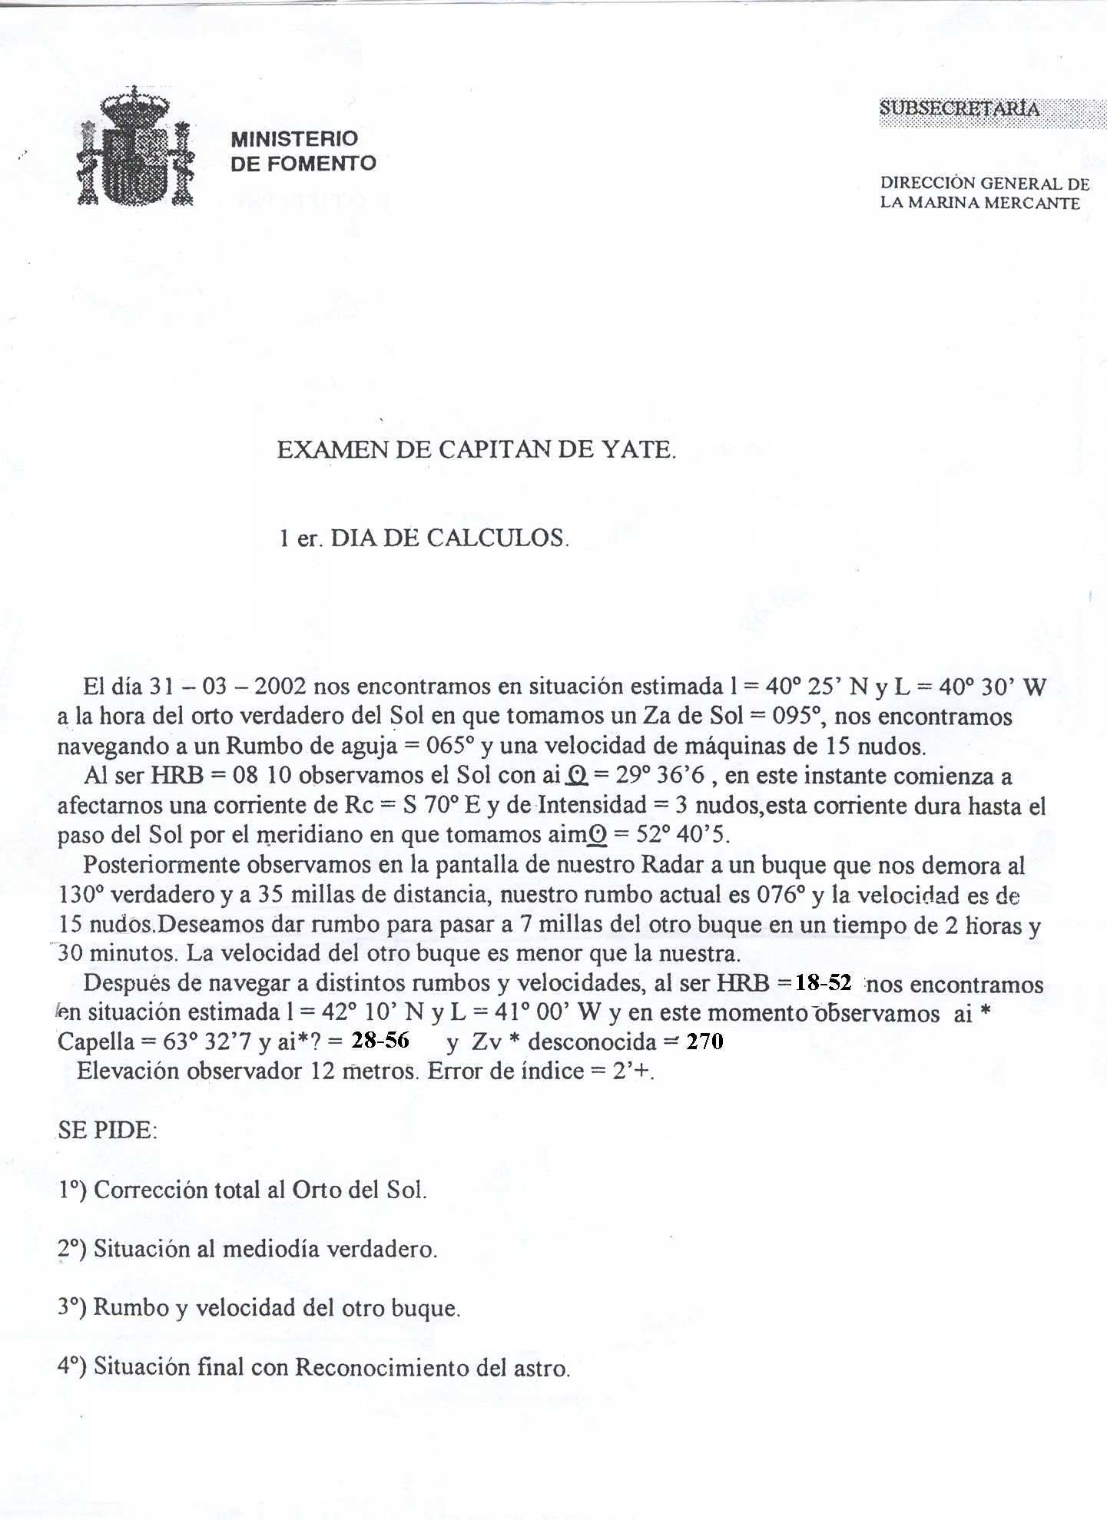

Por T. B. W.

Partimos de una situación de estima l/e = 40-25 N L/e = 40-30 W
Y partimos de la hora del orto verdadero del sol. En las tablas las horas de las efemérides del sol están referidas a las del orto aparente, por lo que tendremos que hallar la hora de ese orto aparente, y aplicarle la corrección pertinente para convertirla en hora del orto verdadero. Así sabremos a qué hora empezamos la navegación, etc. etc.

Buscamos en el almanaque la hora del orto del sol el día 31 de marzo que, recordémoslo, es la hora del orto aparente:
Como se da la circunstancia de que en el día 31 no viene la hora del orto, habremos de promediar las horas del orto de los días anterior y posterior:
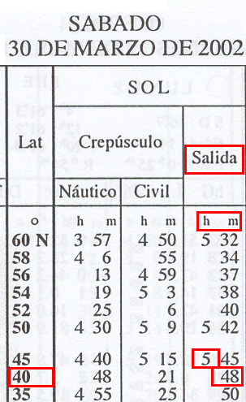
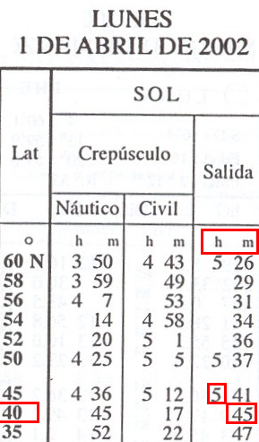

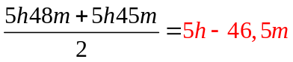

Hallamos la corrección en la tabla de “corrección a las horas del orto y ocaso” entrando con la latitud y la declinación.
Podemos mirar la declinación del sol en la hoja del almanaque del día 31 de marzo sin matizar la hcG, pues las declinaciones con las que se entra en la tabla de “corrección a las horas del orto y ocaso” van de 5º en 5º, de 2º en 2º y de 1º en 1º. Según el almanaque, la declinación del sol para el día 31 de marzo varía entre 4º-00’ y 4º-23,2’; no llega a 1º. Aunque más adelante tengamos que hallar la declinación exacta a la hcG que nos interese.
Entramos en la tabla “corrección a las horas del orto y ocaso” con d = 5º, y con l/e = 40º que son los valores más aproximados, obteniendo una corrección igual a 4_{minutos} 27_{segundos} = 4,45’
Esta corrección la tengo que sumar a la hora del orto aparente, pues el orto verdadero acontece más tarde que el aparente, y la hora que nos interesa es la del orto verdadero.
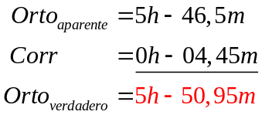

Conocida la hora civil del lugar del orto verdadero (HclOrto_{verdadero} = 05h-50m-57s) hallamos la HcG correspondiente en el momento del Orto verdadero en nuestra situación. Para ello sumamos nuestra longitud en tiempo:
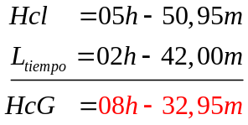

En “este” momento tomamos un Za⊙ = 095º y navegamos con un Ra = 065º y una velocidad = 15’ hasta HRB = 08-10, momento en que tomamos una ai⊙ = 29-36,6.
A partir de “ese” momento nos afectará una corriente de Rc = S 70º E que dura hasta el paso del sol por el meridiano en que tomamos aim⊙ = 52-40,5. Esto son dos estimas; una sin corriente hasta HRB = 08-10, y otra con corriente hasta la observación de la meridiana.

PRIMERA ESTIMA
Hacemos una estima hasta HRB = 08-10, y resolvemos la recta de altura del sol. Si necesitásemos conocer nuestra situación corregida en ese momento corregiríamos nuestra situación con esa recta. Por el contrario, si no necesitáramos en ese momento conocer nuestra situación con mucha precisión, arrastraríamos esa recta de altura hasta la observación de la recta de altura meridiana. Si corregimos nuestra situación en este primer momento, corregiremos la latitud y la longitud. Si “arrastramos” la recta de altura hasta la observación de la meridiana, esa recta de altura “arrastrada” solo nos servirá para corregir nuestra longitud ya que la latitud será la latitud meridiana que ya es, de por sí, exacta. Como no se nos pide corregir el punto de estima, arrastraremos la recta de altura hasta la observación de la meridiana
Para calcular esta estima necesitamos un rumbo verdadero, un tiempo navegado y una velocidad:
La velocidad es de 15’
El tiempo navegado es el comprendido entre HcG = 08-32,95 y HRB = 08-10
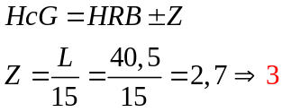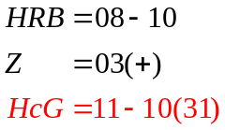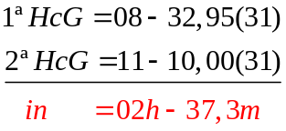

Para calcular el rumbo verdadero necesitamos la corrección total. Para calcular la corrección total partimos de los azimutes del sol, de aguja y verdadero: Zv = Za + ct
El Za nos lo da el enunciado del problema. El Zv lo podemos calcular de dos formas:
1º) Como la observación del sol se hace en el instante del orto, podemos calcular el Zv consultando las tablas de “Azimutes al orto y ocaso verdaderos” de “Martinez Jiménez”. Entramos con la declinación y con la latitud.
Buscamos la declinación del sol a las TU 08-32,95 del día 31 de marzo en el almanaque:
Promediamos los valores de “d” de las horas TU 08h y 09h
TU 08h………d = 04-07,7(+)
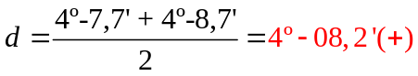
TU 09h………d = 04-08,7(+)

Entrando con d = 04-08,2 y l/e = 40-25 vemos que los valores más aproximados son:
d = 4º y l = 40º
Correspondiendo un azimut:
Zv = 84,8
El azimut tiene el mismo nombre que la declinación. Como esta es positiva quiere decir que es del mismo signo que la latitud; como la latitud es NORTE el azimut es NORTE también.
Como está medido en el orto, el azimut es ESTE (el sol sale por el ESTE).
Zv = N 84,8 E
Siendo la corrección total:
Zv = Za + ct ⇒ ct = Zv – Za …………… 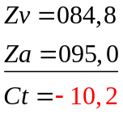

2) Podemos despejar Zv de la fórmula:
Al ser: sen 0 = 0 y cos 0 = 1
La fórmula queda:
Sen d = cos l · cos Zv
Despejando cos Zv:
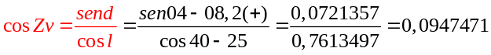
Zv = 84,563231
Zv = N 84,56 E
Como es en el orto verdadero, a = 0
d = 04-08,2+ ( la conocemos por las tablas)
l = 40-25 N

∃ una pequeña diferencia que no es apreciable, de todos modos nos quedamos con el Zv hallado por las tablas de “Martinez Jiménez”.

Calculamos estima:
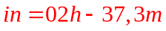
V = 15’
Distancia navegada = 2,62h x 15’ = 39,32 millas

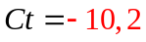
Rv = Ra + ct ⇒ 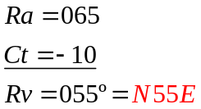

A = D · sen R = 39,32 · sen 55 = 32,21
∆l = D · cos R = 39,32 · cos 55 = 22,55

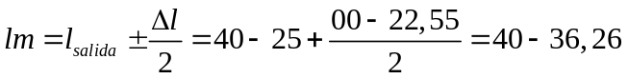

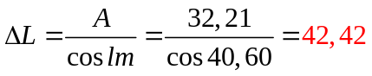

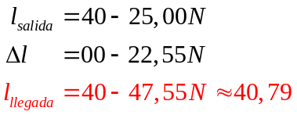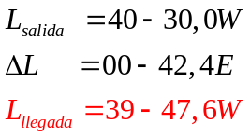

Con esta situación de estima calculamos la recta de altura. Para ello calculamos la altura verdadera (corregimos de error de índice y por elevación del observador la altura instrumental del sol), calculamos el horario y miramos en el almanaque la declinación; calculamos la altura estimada y, con esta, la diferencia de altura. Luego calculamos el Zv y ya tenemos los determinantes de la recta.

Altura verdadera

ai ⊙ = 29-36,6
ei = 2,0 +
Entre los valores de 28º y 30º tomo como altura observada 30, sin promediar. Si la altura observada (ao) hubiera sido 29º o muy próximo a 29, hubiera promediado las correcciones a las alturas observadas 28º y 30º de la tabla.
ao = 29-38,6
CxEo = 8,3 +
av = 29-46,9

Horario:
h⊙G = 343-56,9 _{(HcG = 11-10)}
Cxmys = 002-30,0
h⊙G = 346-26,9
L = 039-47,6 W
h⊙l = 306-39,3
h_{e}⊙l = 053-20,7 ≈ 53,35

Declinación ⊙_{(HcG = 11-10)}
4-10,8 + ≈ 4,18

Altura estimada con: h_{e}⊙l = 53,35 d = 4,18+ l/e = 40,79
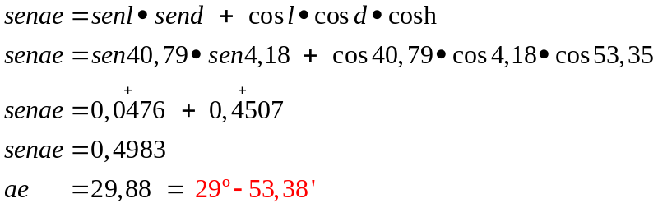

Diferencia de altura:
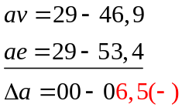

Calculo Zv con h_{e}⊙l = 53,35 d = 4,18+ l/e = 40,79
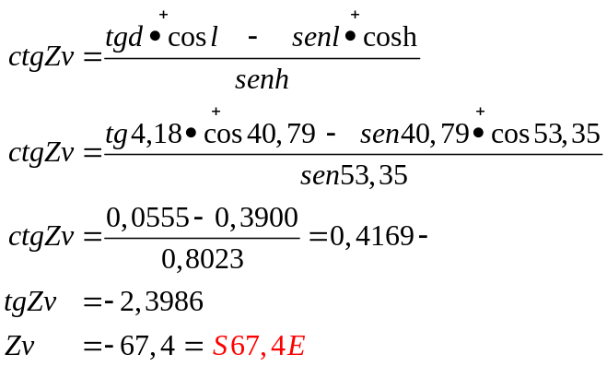
Al ser de signo negativo es de polo contrario al de la latitud → SUR
Al ser horario oriental → ESTE

Ya tenemos los determinantes de la recta de altura: ∆a = 6,5(-) y Zv = S 67,4 E

A partir de este momento nos afecta una corriente de Rc = S 70º E que dura hasta el paso del sol por el meridiano en que tomamos aim⊙ = 52-40,5

SEGUNDA ESTIMA HASTA LA OBSERVACIÓN DE LA ALTURA MERIDIANA DEL SOL
Calculamos el R_{efectivo} y V_{efectiva} por la corriente.
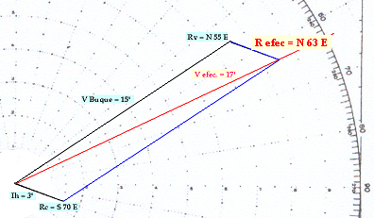
Tenemos que:
R _{verdadero} = N 55 E
V _{buque} = 15’
Rc = S 70 E
Ih = 3’

Siendo:
R _{efectivo} = N 63 E
V _{vefeciva} = 17’

Calculamos el intervalo navegado hasta la meridiana para hallar nuestra situación de estima en ese momento:
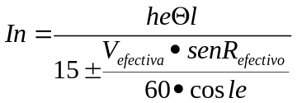
Tenemos que:
h_{e}⊙l = 53,35
V_{efec.} = 17’
R _{efec.} = N 63 E
l/e = 40,79 N

Como navegamos hacia el ESTE, nos acercamos hacia el momento de la efeméride, por tanto el intervalo navegado será menor que si navegáramos hacia el OESTE, ello implica que el divisor de la fórmula sea el mayor, siendo:

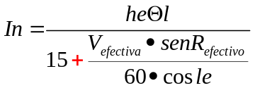

Desarrollando la fórmula:

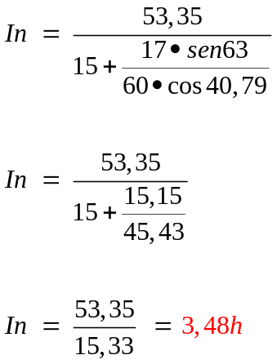

Siendo la distancia navegada en ese intervalo: 17 · 3,48 = 59,16 millas

Calculamos la estima partiendo de los siguientes datos:
l/e = 40-47,55 N
L/e = 39-47,6 W
R = N 63 E Distancia = 59,16 millas
A = D · sen R = 59,16 · sen 63 = 52,71
∆l = D · cos R = 59,16 · cos 63 = 26,85 N

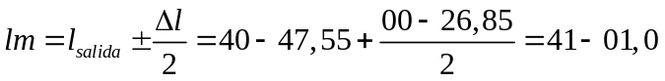

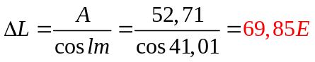

Siendo S/e:
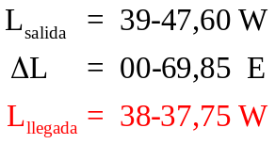
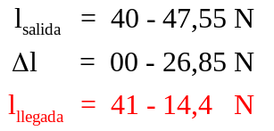

Desde esta situación de estima calculo la recta de altura meridiana. Para ello necesito: HcG en el momento de la observación para buscar la declinación del sol en el almanaque; la altura verdadera y, con la distancia cenital, la latitud meridiana.
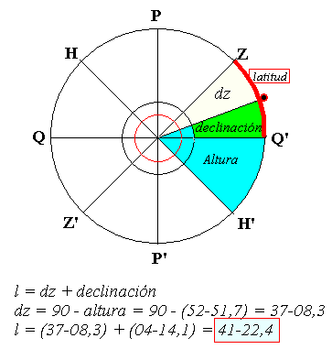
Calculo HcG:

HcG 2ª HcG = 11-10-00 (31)
In = 03-28-48
3ª HcG = 14-38-48 (31)

Busco la declinación:
d⊙ = 4-14,1+

Calculo la altura verdadera:
ai⊙ = 52-40,5
ei = 2,0+
ao⊙ = 52-42,5
CxEo = 9,2+
av⊙ = 52-51,7 Siendo la latitud meridiana = 41º-22,4’ N

Con la recta de altura tomada a HRB 08-10 y con la altura meridiana que acabamos de calcular corregimos nuestra situación. Partimos de una S/e y, sobre esta, marcamos un Zv = 0º y cuya recta de altura es la diferencia de latitud entre la latitud meridiana 41º-22,4’ N y la latitud de estima, 41-14,4 N. Al ser perpendicular a un Zv = 00º dicha recta de altura es un paralelo. La recta de altura que arrastramos desde HRB = 08-15 cortará ese paralelo por un punto, el cual nos señalará la diferencia de longitud para corregir nuestra situación.
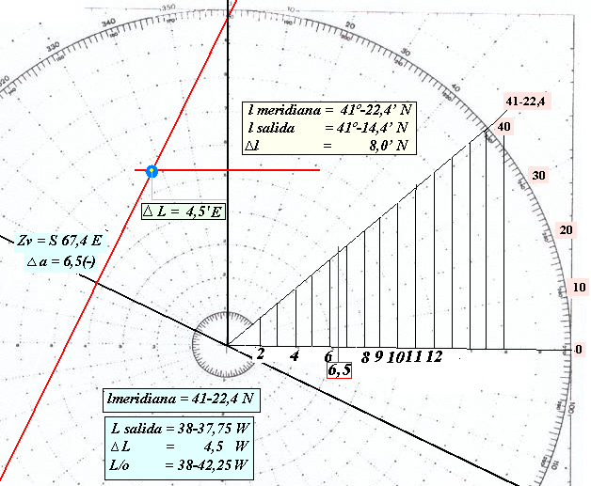

l _{meridiana} = 41º-22,4’ N
l _{salida} = 41º-14,4’ N
∆l = 8,0’ N

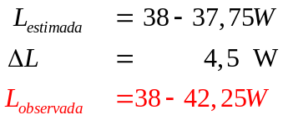

Posteriormente observamos en la pantalla de nuestro radar a un buque que nos demora al 130º verdadero y a 35 millas de distancia. Nuestro Rv es 076 y nuestra velocidad es de 15 nudos. Pasaremos a 7 millas del otro buque en un tiempo de 2h-30m. La velocidad del otro buque es menor que la nuestra.
Resolvemos la cinemática
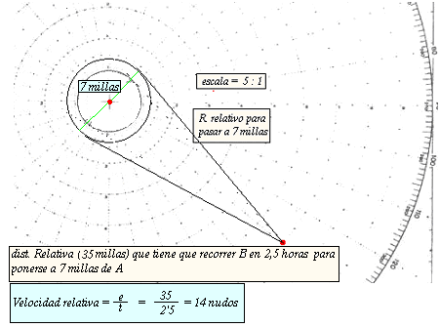
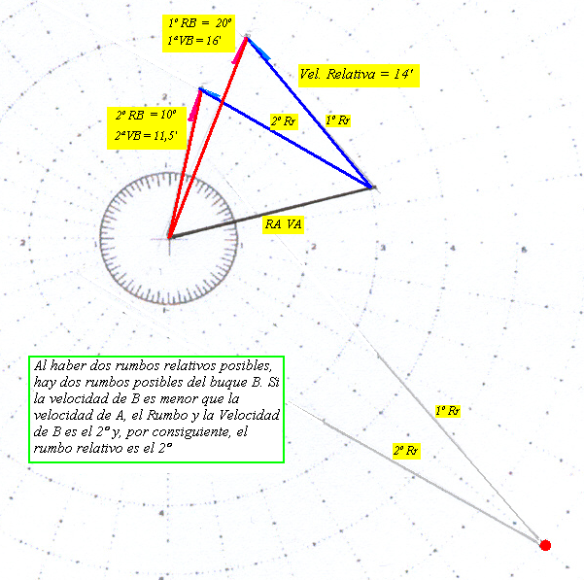

Y, por último, después de navegar a distintos rumbos y velocidades, al ser HRB = 18-52 estamos en S/e: l = 42-10 N; L = 41-00 W y en este momento observamos ai Capella = 63-32,7 y ai? = 28-56 Zv? = 270.
Se pide reconocimiento del astro y situación:

Calculo HcG:
HcG = HRB ± Z ………. 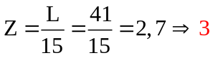 ……… 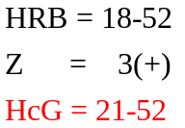
Sumo Z porque al estar al W de Greenwich, mi longitud tiene menos horas y, por tanto, Greenwich tiene más horas.

Calculo los determinantes de la recta de altura de CAPELLA: Δa y Zv
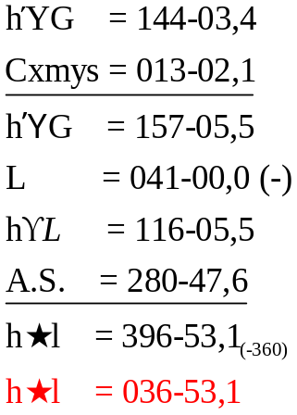
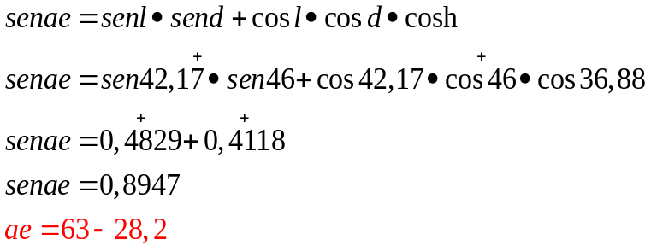
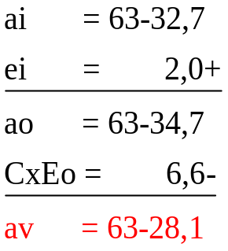
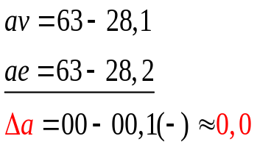
Para la Δa y el Zv necesito:
hγG a las 21-52 HcG
Cxmys (52 minutos)
A.S.
CAPELLA: d = 46,00 +
A.S. = 280-47,6
- av
- hl ……..
- Declinación
- ae

Altura verdadera: hl: Altura estimada

Δa :

Azimut:
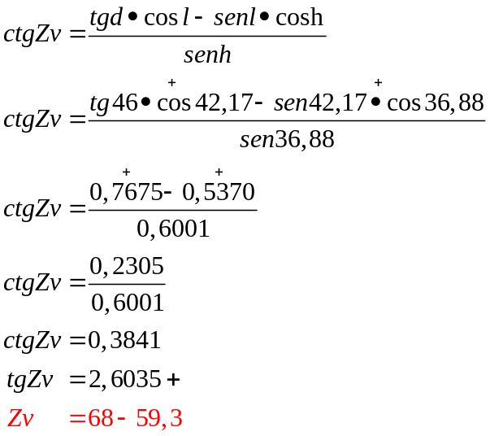
Como es de signo + se cuenta desde el mismo polo que la latitud: NORTE
Como el horario es occidental el azimut es OESTE
Zv ≈ N 69 W

Identifico el astro desconocido:
Para ello necesito:
- la latitud de estima (l/e)
- El azimut
- La altura verdadera
- La declinación estimada, hallada con la fórmula:
5. Si comprobamos que no se trata de un planeta, el horario de Aries en el lugar (hγl)
6. El horario del astro en Greenwich hallado con la fórmula y sumándole la Longitud
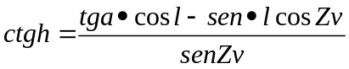
7. Si comprobamos que no se trata de un planeta, calcularemos el Ángulo Sidéreo:
A.S.= hl - hγl

Latitud de estima:
l = 42-10 N
Azimut:
Zv = 270 ⇒ S 90 W
Altura verdadera (av) Declinación
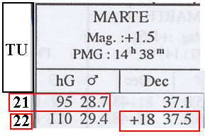
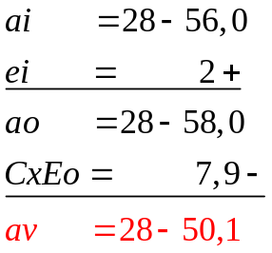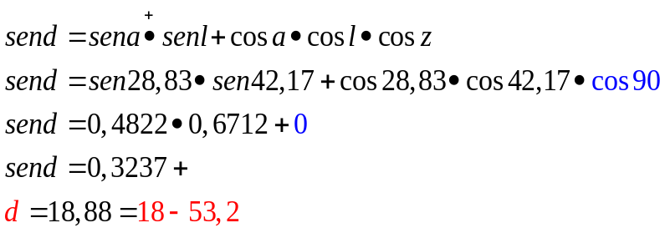
Si miramos la declinación en los planetas, vemos que se trata de MARTE.
Tomamos la declinación de las 22h ya que HcG = 21h-52m (a 8 minutos de las 22h)
Para salir de dudas, calculamos el h♂G a las 21-52 TU. Si el horario coincide o la diferencia es pequeña se tratará, sin duda, de MARTE
Vemos que
h?G = 108-48,25
h♂G = 108-28,7
Como la diferencia es muy pequeña (19,55 minutos) consideramos que, efectivamente es MARTE

Horario de Aries en el lugar a las 21-50 (31) TU:
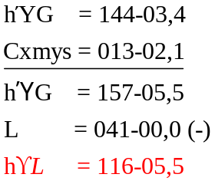

Horario del astro en Greenwich:

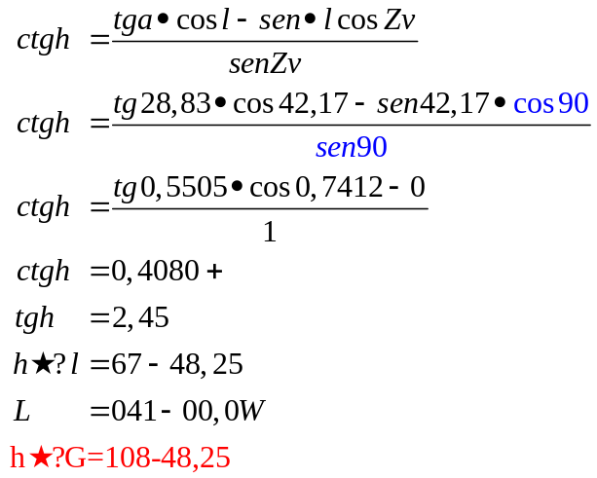

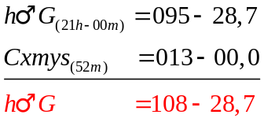

Ya identificado el astro, procedemos a calcular su recta de altura de la forma habitual: calculamos la ∆a que es el determinante que desconocemos ya que el Zv nos lo da el enunciado.
Tenemos:
l/e = 42-10 N ≈ 42,17
d =18-37,5+ ≈ 18,62

Calculamos h♂l:
h♂G = 108-28,7
L = 041-00,0 W Resto mi longitud porque estoy al W y tengo menos horario
h♂l = 067-28,7

También podemos calcular el horario a partir de la fórmula:
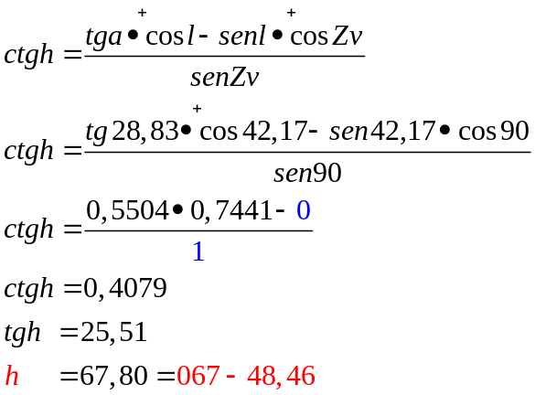
Lo que es un valor muy aproximado al hallado anteriormente; 067-28,7 ≈ 067-48,46
Tenemos los siguientes datos:
l/e = 42-10 N ≈ 42,17
d =18-37,5+ ≈ 18,62
h♂l = 067-28,7 ≈ 67,48

Calculamos ∆a:

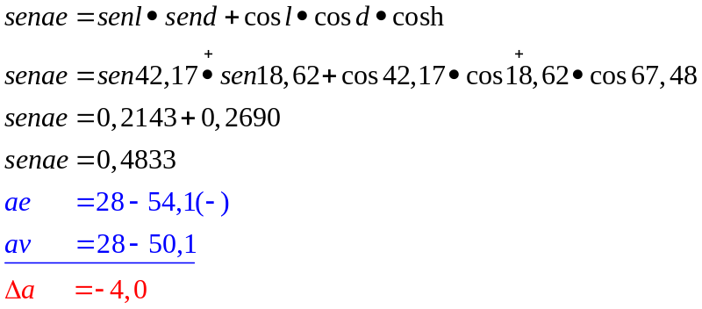

Y con los dos determinantes de la recta me sitúo:
S/e: l = 42-10 N; L = 41-00 W
CAPELLA: ∆a = 0,0 Zv =N 69 W
MARTE: ∆a = 4,0(-) Zv = 270 ( N90W ó S90W )

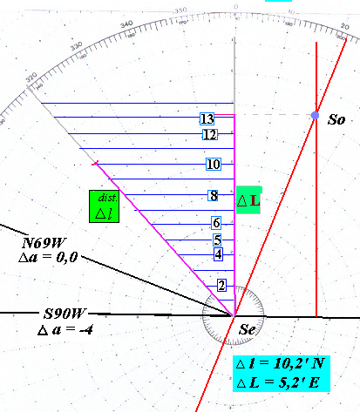

Siendo la situación observada (corregida con las dos rectas de altura)



